**María Isabel Martínez Del Cid**

Sección: 04

Carnet: 1068823

Explicación Kids Code

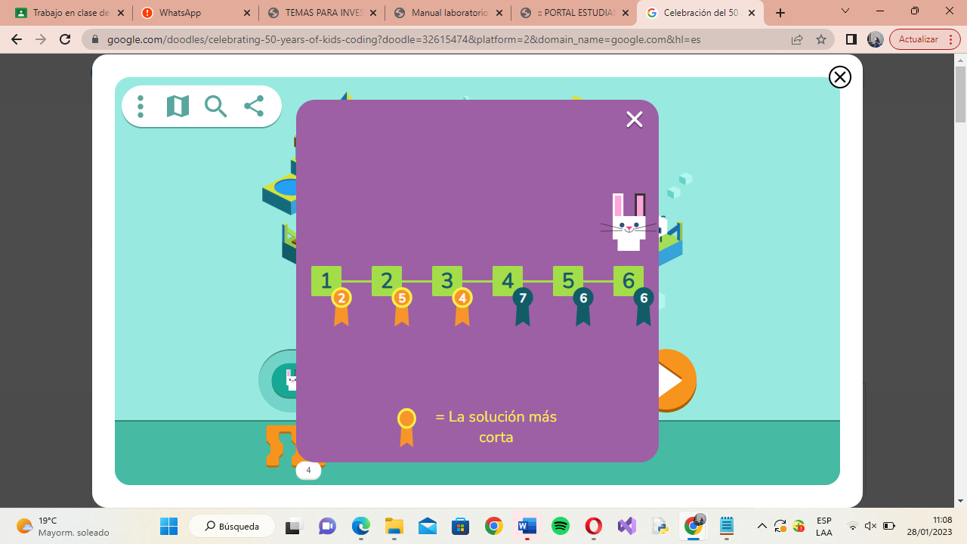

Código nivel 5:

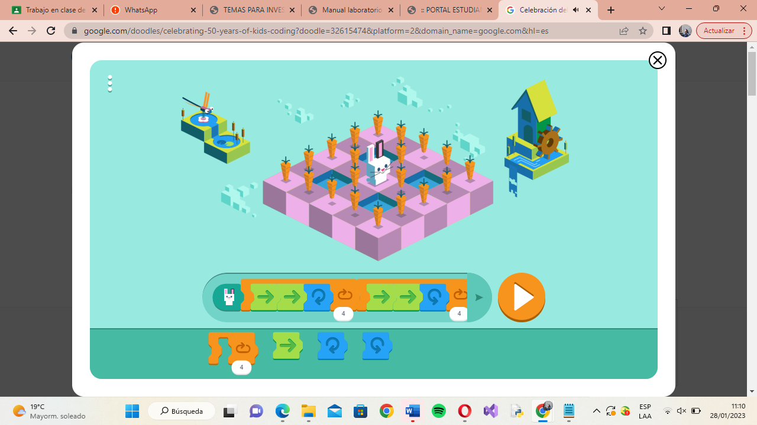

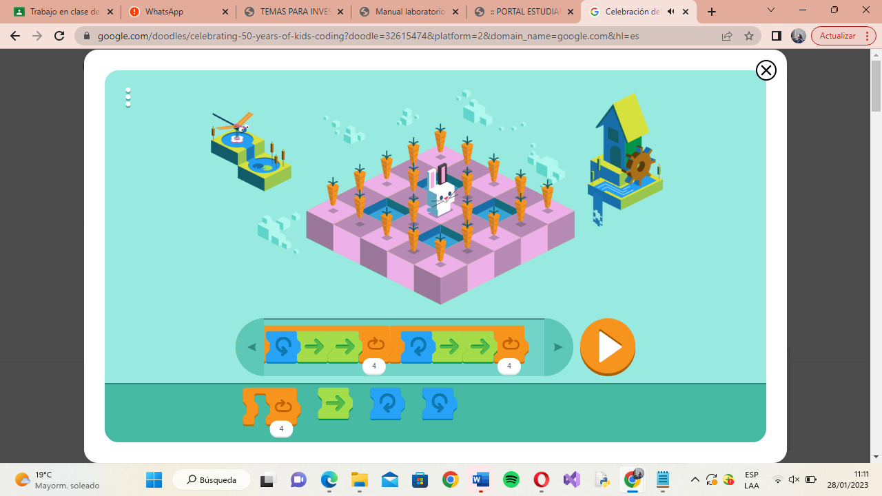

Herramientas

Repetidor de 4 veces:

Avanza (x2)

Girar derecha

Repetidor de 4 veces:

Avanza (x2)

Girar izquierda

Repetidor de 4 veces:

Girar Izquierda

Avanza (x2)

Repetidor de 4 veces:

Girar Derecha

Avanza (x2)